Uitwerking (kunst)werk rond Pinksteren

(in een poging zonder mono-correlatief te zijn…)

Enkele basisideeën

- Pinksteren is een deel van een groter menselijk verhaal dat gaat over pijn, verdriet, tweede adem vinden, opnieuw zoeken…
- Een tweede adem vinden gaat niet zonder het ervaren van pijn.
- Begeestering is onmogelijk zonder evolutie, groei.
- Mensen ervaren verdriet en zoeken energie om te overleven.
- De vraag is om stil te staan bij wat mensen begeesterd, wat mensen bezield, wat mensen energie geeft om op te staan, het vol te houden.
- Pinksteren onderbreekt wanhoop en geeft opnieuw leven.
- Mensen worden – ook - in beweging gebracht door hebzucht, geld, prestige…
- Het pinksterverhaal - met de input van Gods geest onderbreekt de dood – en geeft tweede adem in het bezielt omgaan met de Andere.
- Pinksteren gaat altijd door in het besef dat een kleine goedheid die inbreekt in mijn dagelijks handelen opnieuw energie geeft.
- Pinksteren gaat altijd door als we de vruchten van de geest vrijheid geven als middel tegen verstarring.
- …

Mogelijke impulsen

- Bijbelverhaal Hand 2,1-11

- Lied: ‘Kom hier dat ik je draag’ (Kommil Foo)

- Lied: ‘Dancing in the dark’ (The starlings)

  - https://www.youtube.com/watch?v=IuwbOD-BqHk&ab_channel=VTM

- Tekst: Pasen gaat altijd door (Marinus van den Berg)
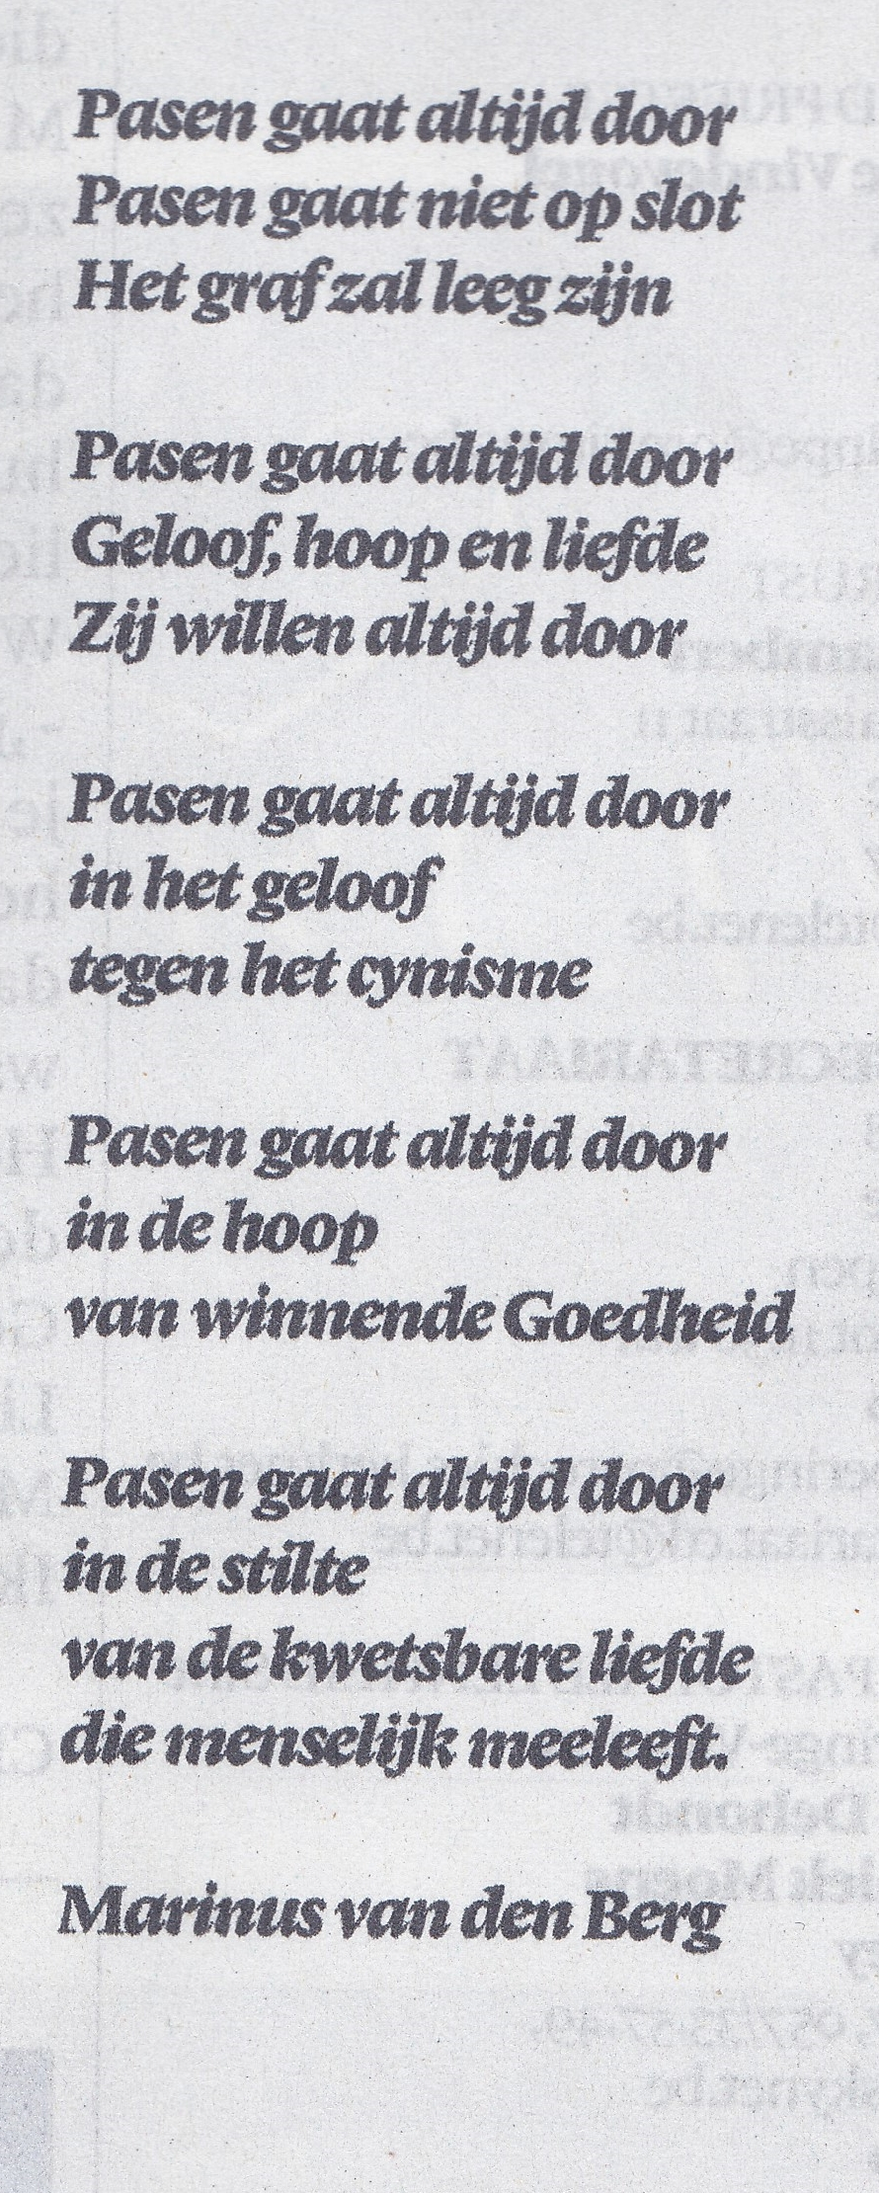

- Gal. 5,22-23

- Handleiding Tuin Van Heden: kerkelijk jaar, 16 afbeeldingen, kunstwerken over de Paastijd.

- Bijdrage van Jos Moons over Pinksteren.

En die werking is eigenlijk heel eenvoudig te herkennen overal waar “liefde, vreugde en vrede, geduld, vriendelijkheid en goedheid, geloof, zachtmoedigheid en zelfbeheersing” het handelen van mensen leiden. Die opsomming van de vruchten van de Geest hebben we te danken aan de apostel Paulus (Galaten 5, 22-23) En die werking is eigenlijk heel eenvoudig te herkennen overal waar “liefde, vreugde en vrede, geduld, vriendelijkheid en goedheid, geloof, zachtmoedigheid en zelfbeheersing” het handelen van mensen leiden. Die opsomming van de vruchten van de Geest hebben we te danken aan de apostel Paulus (Galaten 5, 22-23)
Galaten 5, 22-23
Concreet operationele doelen:

- Ik kan verwoorden, tekenen, in beelden zetten wat me pijn doet.
- Ik kan verwoorden, tekenen, in beelden zetten wat me nep-energie geeft.
- Ik kan verwoorden, tekenen, in beelden zetten wat me blijvende energie geeft.
- Ik kan verwoorden, tekenen, in beelden zetten wat mezelf en anderen energie geeft op een manier die mysterieus is…
- Ik kan vanuit het Bijbelverhaal over Pinksteren verwoorden welke beelden de auteurs van dit verhaal gebruikten om ‘het mysterie' te duiden.
- Ik kan vanuit het Pinksterverhaal in eigen taal verwoorden dat pijn en verdriet onderbroken wordt door ‘iets’ dat me overstijgt.
- Ik kan vanuit het lied ‘Kom hier dat ik je draag’ en vanuit het gedicht over ‘Pasen gaat altijd door’ drie voorbeelden geven van begeesterende momenten.
- Ik kan in eigen woorden minstens drie vruchten van de geest opsommen vanuit Gal.5, 22-23
- Ik kan vanuit de afbeeldingen over de Paastijd in eigen woorden beschrijven welk beeld me het meeste (en minste) aanspreekt.
- …

Concreet

Het kunstwerk - op een houten plaat van 30 op 30 - kan enkel gemaakt worden als de leerlingen in de juiste sfeer zitten.

De inhoud van het Pinksterverhaal kan (enkel) tot zijn recht komen als de leerlingen mogen groeien van Palmzondag, Witte donderdag, Goede Vrijdag, Pasen, Hemelvaart naar Pinksteren.

Beide liederen en het gedicht (zie de impiulsen) zijn ‘kersen’ op de taart. Ze recontextualiseren de Bijbelse – en kerkelijke imput.

Grote oude poster tussen de leerlingen leggen met enkele stiften.
Boven op de poster Pinksteren schrijven.

Brainstormen en voorzichtig enkele impulsen opfrissen…

Leerling of leraar noteren enkele suggesties.

- Stilstaan bij wanhoop in de wereld, in mijn wereld
  - Scheiding
  - Oorlog
  - Vervuiling
  - Ruzies
  - Pesten
  - Minderwaardigheid
  - …

    - Deze pijn in woorden, beelden… in beeld brengen.

- Wat geeft mij ‘een tweede adem’?

  - Natuur?
  - Mezelf pijnigen?
    - Zelfverminken?
    - Uithongeren?
    - …

  - Sport?
  - Gamen?
  - Ouders, vrienden?
  - …

    - Deze tweede adem in woorden, beelden… in beeld brengen.

- Welke ‘tweede adem’ maakt mijn leven én dat van anderen beter?

  - Sport?
  - Mezelf pijnigen?
  - Gamen?
  - Zorgen voor de ander?

- In het Pinksterverhaal worden mensen bezield door iets goddelijks, iets wat onderbreekt, iets dat het gewone overstijgt? In het boek ‘Handelingen van de apostelen’ is er sprake van iets dat op vuur leek… Hoe zou jij dit ‘begeesterende’ in beeld brengen?

  - …

Tip: In Galaten 5 omschrijft Paulus een aantal vruchten van de Geest. Hij zegt dat de geest herkenbaar is in liefde, vreugde, vrede, geduld, vriendelijkheid, goedheid, trouw, zachtheid, ingetogenheid.

Tip: Kunstwerk, beeld van een versteende persoon, mens die open splijt door sterren… Vruchten van de geest die ontsnappen uit een versteende omgeving…

Leerlingen gaan aan de slag!

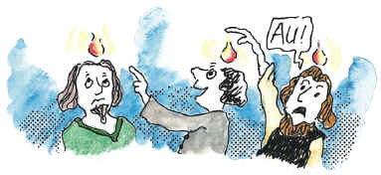

Jos Moons SJ: “In ons zit een soort zwaartekracht waaruit de Geest ons optilt”
Waarom was Pinksteren nodig en hoe werkt de Geest vandaag in ons? Theoloog en jezuïet Jos Moons werkt veel rond de heilige Geest en gaat in deze podcast naar de kern van het Pinksterverhaal.

Luister hier naar de podcast met Jos Moons SJ

Met Pinksteren wordt de Geest gegeven, wat betekent dat?
“Ik noem Pinksteren weleens het verrijzenisverhaal van de leerlingen. Jezus is verrezen en nu moeten de leerlingen ook nog mee. Wat helpt om te begrijpen wat de Geest is, is de drietrapsraket waarin wij vaak denken wat omdraaien: Vader, Zoon en heilige Geest. Dan is de Geest de dragende kracht van de schepping, de dragende kracht van Jezus en dan kun je zeggen dat de Geest ook de dragende kracht is van ons. Dat betekent zowel iets vaags als iets concreets.
Het vage is: als wij ons afvragen ‘waar komen we vandaan’ en ‘wat is de zin van ons leven’, dan is het de Geest die ons daarin geruststelt. Het concrete is: als wij in onszelf iets voelen opborrelen van vertrouwen, mildheid, vergeving, dan is dat, vanuit ons perspectief, het werk van de Geest.”
De uitstorting van de Geest is dus eigenlijk een alledaags gebeuren?
“Laatst las ik over een professionele basketballer die gehandicapt was geraakt tijdens de aanslagen op de luchthaven in Brussel. In de rechtszaal heeft hij publiekelijk zijn belagers vergeven. Vanuit ons perspectief is dat een opborrelen van de Geest. Die algemeen dragende kracht van de Geest wordt daar heel concreet en leven gevend voor die man. Hij wilde voorkomen dat hij zijn hele leven gevangen zou zitten in bitterheid. Maar hij gunde diezelfde Geest aan de gevangene, “anders zit je maar in je cel weg te rotten”. Vanuit ons gelovige perspectief, ik weet niet of de man gelovig is en dat maakt ook eigenlijk niet uit, is dat een werking van de Geest.”
De Geest wordt dus niet alleen over gelovigen uitgestort?
“Als je een jezuïet een vraag stelt, krijg je altijd een enerzijds, anderzijds verhaal. Enerzijds maakt het natuurlijk uit om gelovig te zijn. Dan verbind je je bewust aan de Geest en zeg je als het ware tegen de Geest: kom mij vervullen en mij aansturen. Anderzijds geloven wij dat God ons willen te boven gaat. Het hangt niet van ons expliciet engagement af of God in ons werkt. Vandaar dat ik zeg dat ik in die basketballer Gods Geest kan vermoeden, zonder dat ik dat aan die man wil opleggen.”
Als de Geest altijd al dragende kracht is, wat is dan het bijzondere van Pinksteren?
“Er zijn verschillende manifestaties van de Geest. Pinksteren is een sterke. Maar ook is de Geest in Maria en in Jezus – dat vergeten we weleens, maar Jezus doet alles in de kracht van de Geest. Ook als je verder leest in Handelingen zie je dat de Geest neerdaalt. Pinksteren noemen we de geboorte van de kerk en dat is ook correct, maar je moet de uitstorting van de Geest daar niet toe beperken. Ook het Tweede Vaticaans concilie, waar ik veel rond werk, is een eruptie van de Geest, net als paus Franciscus met zijn synodale weg.”
Maar wat konden de leerlingen bijvoorbeeld ineens wel doen nadat ze de Geest hadden ontvangen?
“We kunnen het ons misschien moeilijk voorstellen dat God iets doet, iets in mensen bewerkt, maar hier zie je duidelijk dat de gesloten leerlingen openbreken. Als daar niet iets gebeurd was, hoe was het verhaal van Jezus dan verder gegaan? Er moest iets gebeuren. Die verrijzenis van de leerlingen was heel belangrijk. Maar ik geloof dat Pinksteren nog altijd van belang is. Er zit in ons een soort zwaartekracht waar de Geest ons uit optilt. Ook wij mogen steeds weer verrijzen.”
“Als God niet handelt zijn we aan onszelf overgeleverd. Dan kunnen we moeilijk boven onszelf uitstijgen, zoals die basketballer. In de kerk zeggen we bijvoorbeeld: we hebben een boodschap, maar misschien moeten we die boodschap veranderen. Veel vrouwen vinden bijvoorbeeld dat we tot betere gedachten moeten komen over de plaats van vrouwen in de kerk, en dat kan ik mij goed voorstellen. Als we dit boven onszelf uitstijgen allemaal uit onszelf moeten halen, dat is nogal een kwestie. Maar als je zegt: God is actief, ook al weet je niet goed hoe, dan wordt dit boven jezelf uitstijgen.

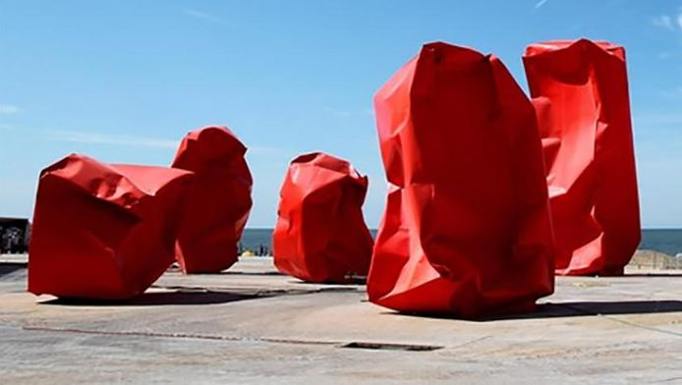
https://www.vrt.be/nl/over-de-vrt/nieuws/2023/03/09/het-verhaal-van-sebastien-bellin/#:~:text=De%20voormalige%20basketbalprof%20Sebastien%20Bellin,niet%20bij%20de%20pakken%20zitten.
Onderbrekende kunst in Oostende

